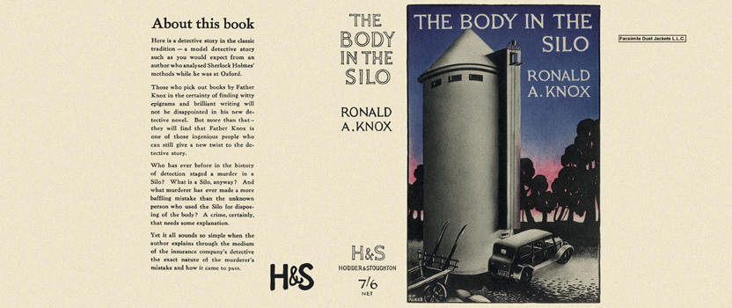

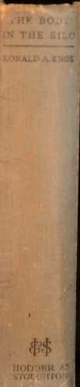
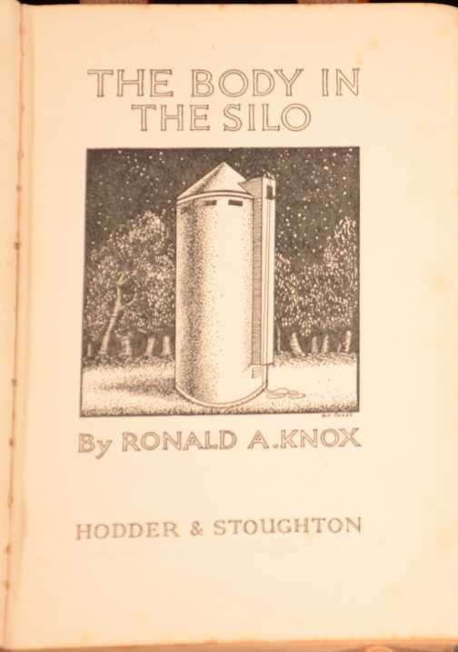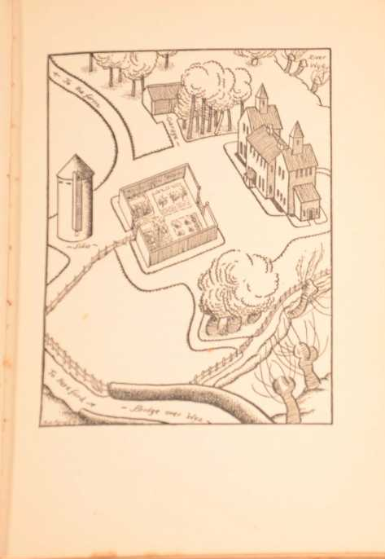

Knox, Ronald A.
The body in the silo
Hodder & Stoughton (UK) (1933) first printing

Суперобложка и внешний вид первого издания романа

